,,Lyderių laikas 3“ projekto renginys
Rūdiškių vaikų lopšelyje-darželyje ,,Pasaka“

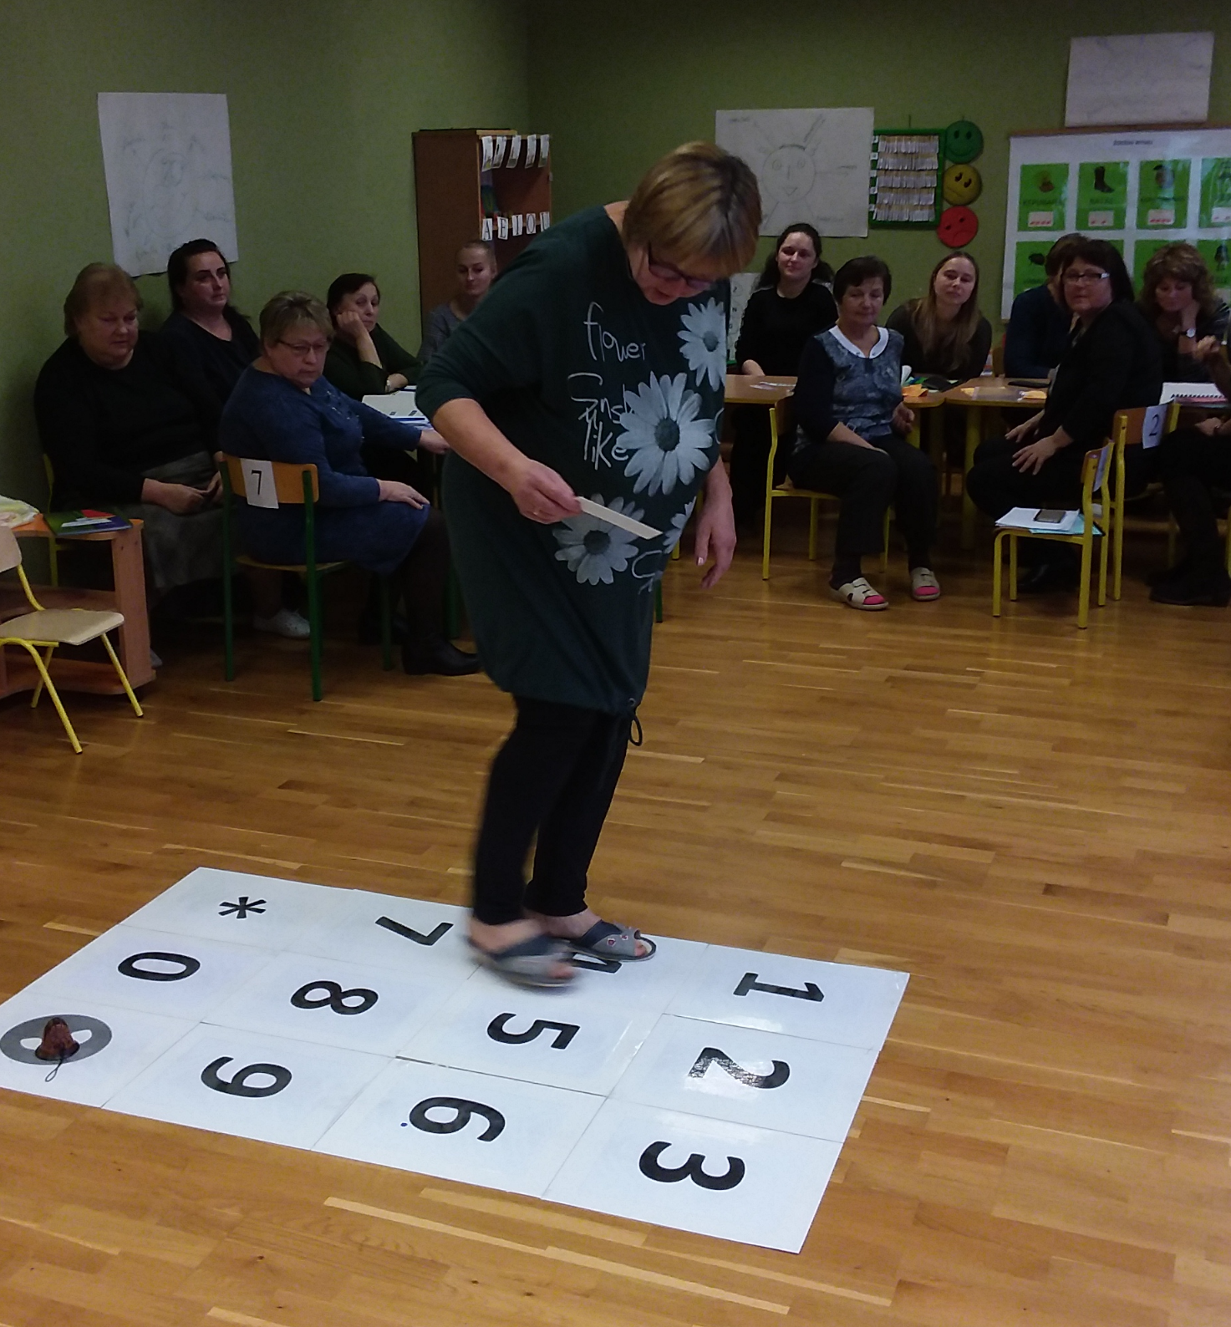
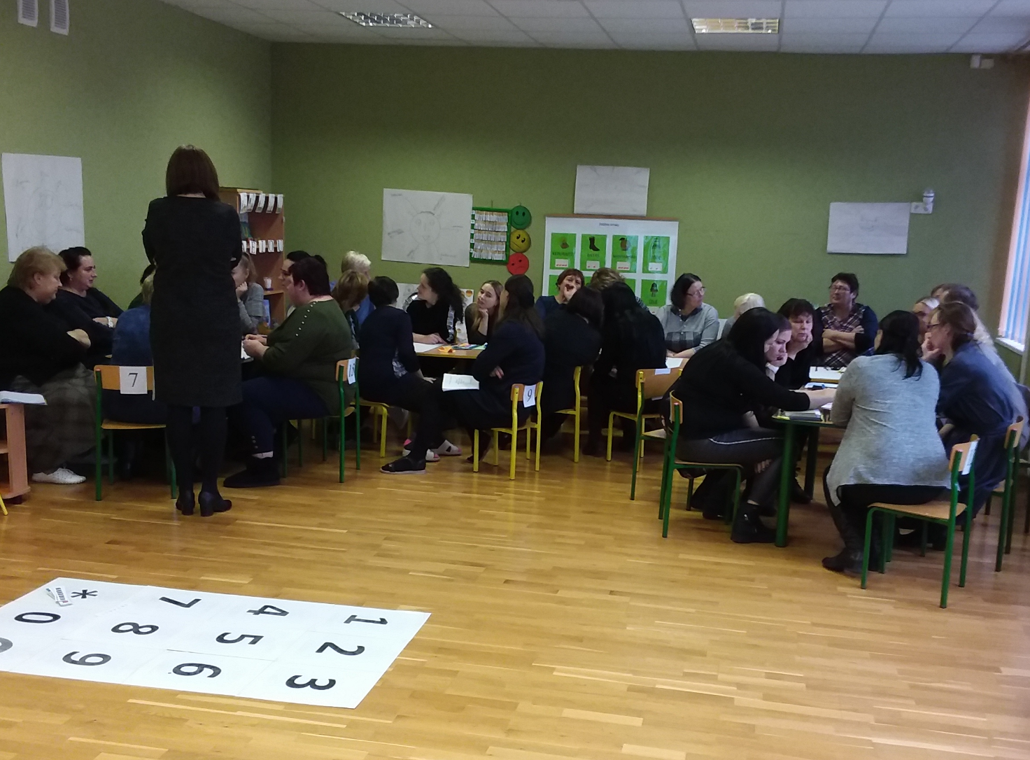

Lapkričio 28 d. Rūdiškių vaikų lopšelyje-darželyje ,,Pasaka“ vyko ,,Lyderių laiko 3“ projekto renginys, skirtas rajono ikimokyklinio ir priešmokyklinio ugdymo pedagogams. Renginyje dalyvavo 30 auklėtojų iš įvairių rajono darželių ir gimnazijų, ugdančių ikimokyklinio ir priešmokyklinio amžiaus vaikus. Tai praktiniai mokymai pedagogams, siekiant atskleisti aktyvaus mokymosi formas ir būdus, kurie lemia sėkmingą ikimokyklinio ir priešmokyklinio amžiaus vaiko ugdymąsi. Pagrindinė ugdymosi forma – žaidimas, kuriuo ir pradėtas renginys. Suaugusieji žaidė kartu su vaikais, padėdami jiems pritaikyti turimas žinias ir įgūdžius naratyviniame žaidime. Dalyviai taip pat turėjo galimybę stebėti grupėse ir darželio edukacinėse erdvėse besimokančius vaikus.
Aktų salėje buvo surengta Rūdiškių darželio pedagogių metodinių priemonių paroda. Pedagogės demonstravo jų panaudojimo galimybes veiklose, įtraukė dalyvius į priemonių išbandymą. Taip pat skaitė pranešimus apie aktyvų vaiko ugdymąsi veikloje. Abipusis bendravimas ir bendradarbiavimas tarp pedagogų sukūrė darbinę atmosferą, kuri renginio dalyviams neleido nuobodžiauti. Parengtos užduotys, ne tik visus suaktyvino, bet ir suteikė galimybę gauti grįžtamąjį ryšį bei naudingų pasiūlymų.
Rajono LL3 pokyčių projekto ,,Aktyvus mokinių mokymas(is) pamokoje/veikloje“ idėjos darželyje pamažu tampa realybe. Dalyvavimas šiame projekte įpareigoja darželio bendruomenę aktyviai veikti ir dalintis patirtimi rajone. Mokymasis vieniems iš kitų, naujų metodų ir būdų paieška, nebijojimas veikti, keičia nuostatas ir mokymosi aplinkas. Bet svarbiausią sąlygą pokyčiui, įvardijo patys dalyviai - tai NORAS keistis.
Rūdiškių vaikų lopšelio-darželio ,,Pasaka“ kolektyvas linki neprarasti noro aktyviai veikti ir kartu su vaikais atrasti pažinimo džiaugsmą.

Straipsnio ir nuotraukų autoriai:
Rūdiškių darželio ,,Lyderių laiko 3“ projekto komanda.

